
南通市2025年初中毕业、升学考试试卷
物理
注意事项：
考生在答题前请认真阅读本注意事项：
1.本试卷共6页，满分为90分，考试时间为90分钟。考试结束后，请将本试卷和答题卡一并交回。
2.答题前，请务必将自己的姓名、考试证号用0.5毫米黑色字迹的签字笔填写在试卷及答题卡上指定的位置。
3.答案必须按要求填涂、书写在答题卡上，在试卷、草稿纸上答题一律无效。
第Ⅰ卷（选择题共20分）
第Ⅰ卷共10小题，每小题2分，共20分。每小题给出的四个选项中只有一个选项正确。答案请按要求填涂在答题卡上。
1. 5月25日是心理健康日，数字“525”因谐音“我爱我”而被赋予特殊意义。轻声说“我爱我”，“轻声”是指声音的（ ）
A. 音调 B. 响度 C. 音色 D. 声速
2. 晋代《博物志》中记载，用冰块制成聚光透镜，能将枯叶点燃。利用这种透镜观察远处的物体，看到的像是（ ）
A. 放大的虚像 B. 放大的实像 C. 缩小的虚像 D. 缩小的实像
3. 如图所示，仅进行以下操作，能让U形管两侧液面高度差变大的是（ ）
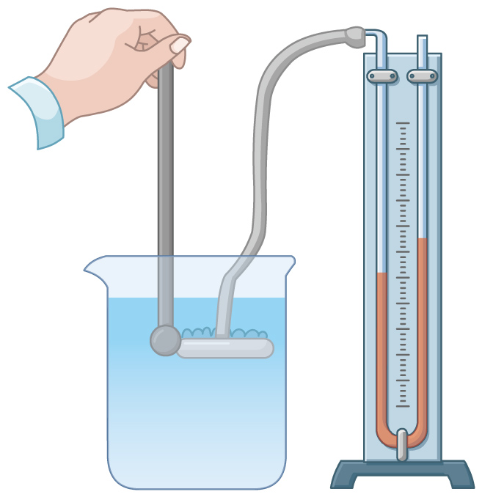
A. 转动压强计的金属盒 B. 缓慢向上提起金属盒
C. 在水中加入盐并搅拌 D. 换用更细的U形管
4. 《天工开物》记载了人们劳作时的情景，图中减小压强的工具是（ ）
A. 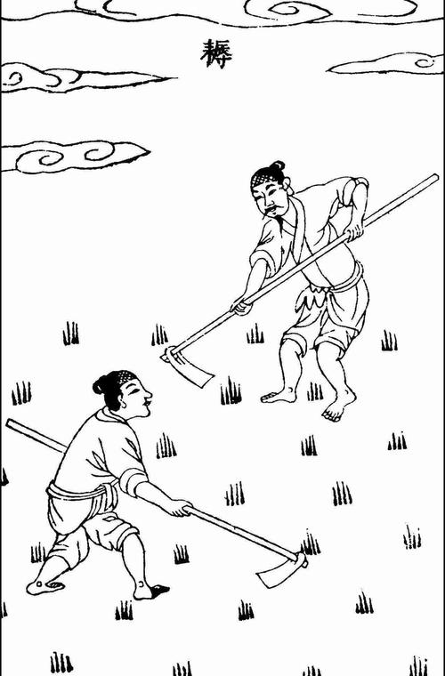锋利的锄头 B. 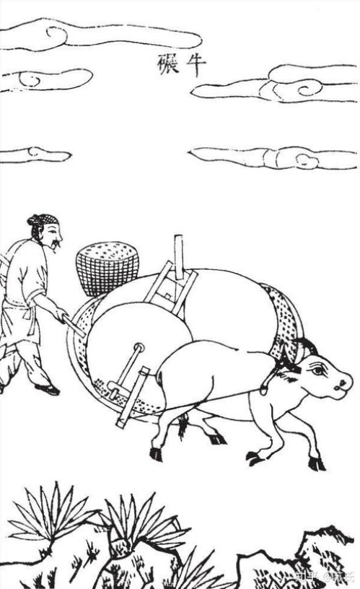重重的碾子
C. 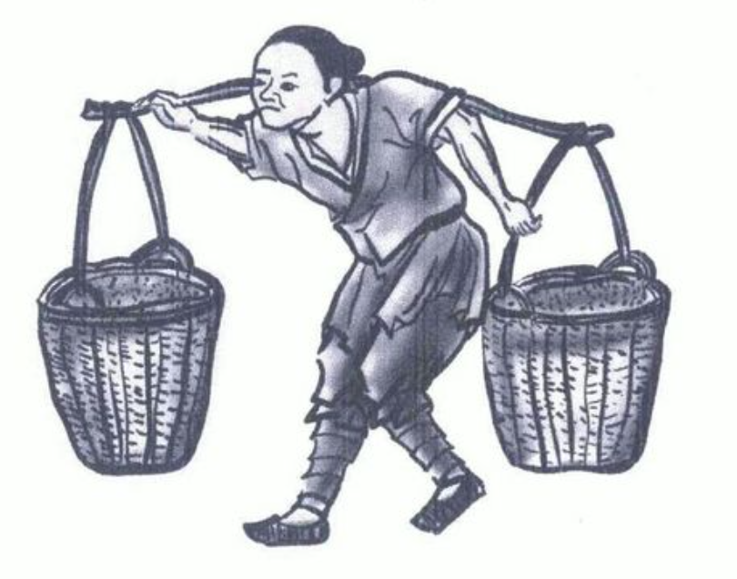宽宽的扁担 D. 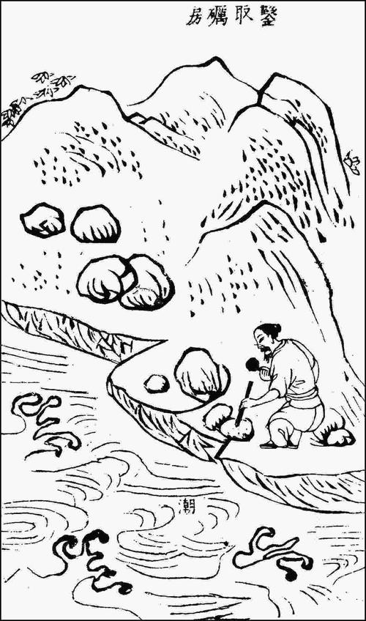尖尖的凿子
5. 如图为家庭电路的示意图，下列说法正确的是（ ）
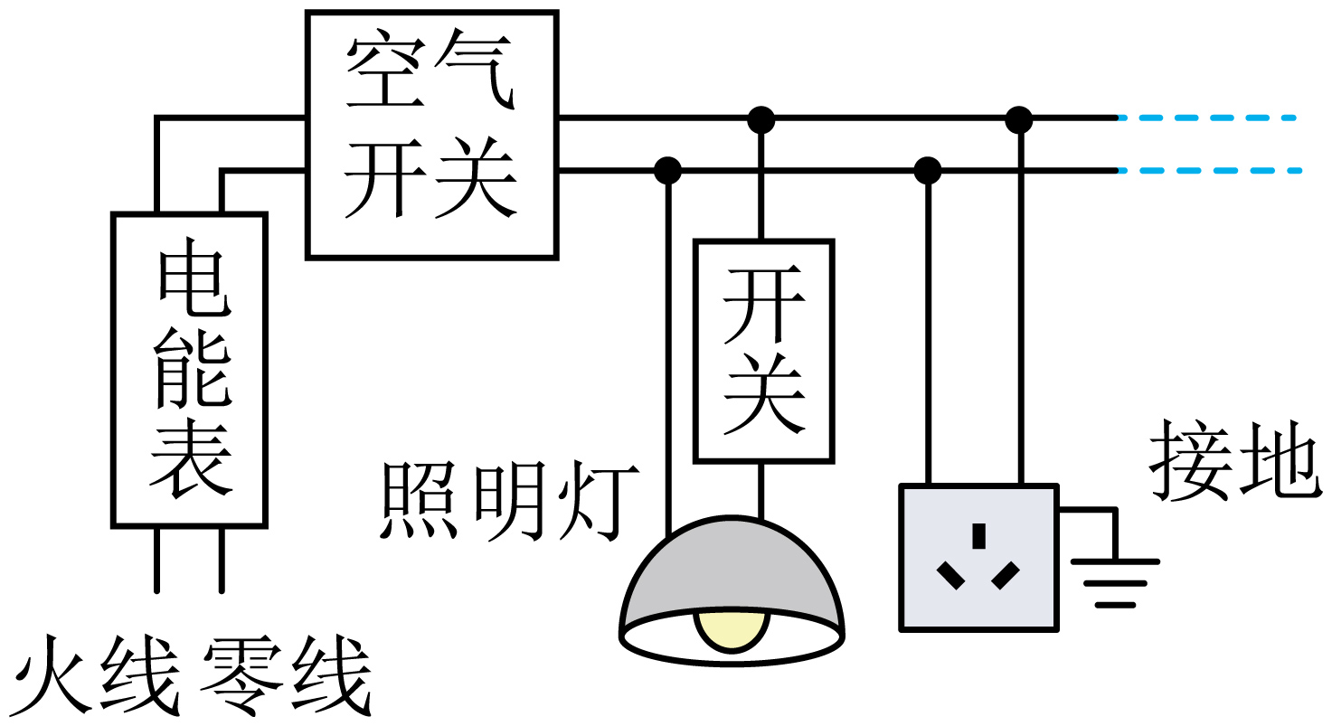
A. 电能表是用来测量电功的仪表 B. 空气开关能起到漏电保护作用
C. 照明灯与它所在支路开关并联 D. 三线插座的中间插孔连接零线
6. 飞行的子弹因为速度大而具有较大的动能。下列四次实验中，对比哪两次实验能说明其道理（ ）
A. ①② B. ②③ C. ②④ D. ③④
7. 如图所示，利用静电喷涂枪给物体喷漆。接通电源，电动机开始转动，负压发生器使喷枪内气压减小吸入涂料，涂料雾化成小颗粒并带上负电荷，从喷枪飞向被涂物。下列现象与物理知识对应不正确是（ ）
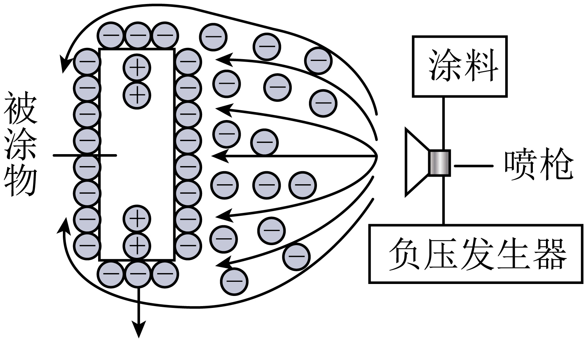
A. 负压发生器使涂料吸入喷枪——大气压强
B. 通电后电动机线圈受力转动——电磁感应现象
C. 涂料喷出后颗粒间相互排斥——电荷间的作用力
D. 涂料变干后粘牢在物体表面——分子间的作用力
8. 热质说是18世纪流行的热学理论。该理论认为热质是一种无质量、看不见的特殊物质，物体吸收、放出热质会导致温度或物态的变化，它只能在物体间转移，不会产生或消失。下列事例中，不能佐证该理论的是（ ）
A. 热水暖手 B. 冰袋冷敷 C. 扬汤止沸 D. 钻木取火
9. 小明用电水壶烧水给爷爷奶奶泡茶。该壶保温性能较好，烧水时壶会吸收一些热量。在壶中装入500mL的水，加热至沸腾，用时2min。水用完后，他又在壶中装入1000mL的水，加热至沸腾，所需时间最有可能的是（ ）
A. 2min B. 4min
C. 大于2min且小于4min D. 大于4min
10. 冬天，为控制蔬菜大棚的温度在20~28℃，同学们设计了如图所示的控制电路。电源电压3V，R₁是热敏电阻，R₀选用3kΩ或5kΩ的定值电阻。闭合开关S，当R₁两端电压U≥2V时，开启加热系统；当U≤1.8V时，关闭加热系统。热敏电阻R₁在不同温度时的阻值如下表。下列说法正确的是（ ）
温度/℃ | 4.1 | 9.0 | 14.3 | 20.0 | 28.0 | 38.2 | 45.5
阻值/kΩ | 22 | 16 | 10 | 6 | 4.5 | 3 | 2.5
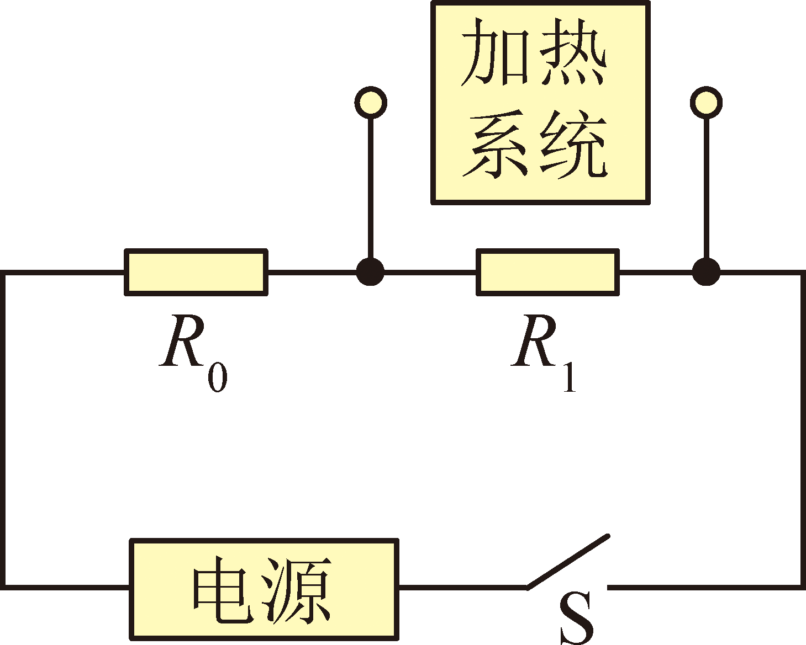
A. R₁的阻值与温度成反比
B. 选用3kΩ的定值电阻能够满足设计的要求
C. R₁和R₀的功率可能相等
D. 增大电源电压使开启加热系统的温度变低
第Ⅱ卷（非选择题共70分）
第Ⅱ卷共12小题，共70分。答案请按要求书写在答题卡上。
11. 2025年3月23日，“南通国际马拉松赛”在南通大剧院东侧鸣枪开跑。运动员的跑鞋底部有凹凸不平的花纹，是为了______；以冲刺的运动员为参照物，终点线是______的；运动员完成冲刺后不能立即停止，是因为他具有______。
12. 小华做“观察水的沸腾”实验。
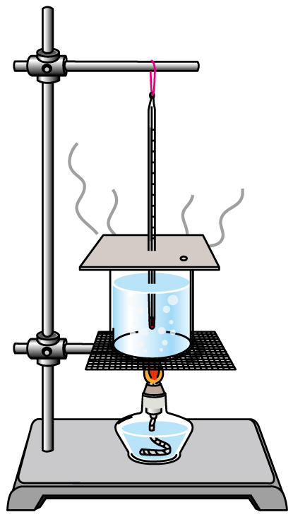
（1）实验前打开酒精灯帽，闻到酒精的气味，这说明了___________，实验中酒精灯里的酒精不断减少，它的热值___________。
（2）如图所示，水已经沸腾，温度计的示数___________；温度计表面有“水雾”，这是水蒸气___________热液化形成的。
13. 2025年5月29日，“天问二号”探测器成功发射。它对近地小行星进行探测时，探测的信息通过___________传回地面；它利用发动机向外喷出燃气获得动力，来调整飞行姿态，这说明了力的作用是___________的，还说明力可以改变物体的___________；探测器所装的太阳能电池板将光能转化为___________能，为它提供能量。
14. 小红家新购了一辆电动汽车，下表为汽车的部分参数，其中电池容量指电池存储的最大电能，电池能量密度指电池存储的最大电能与电池的质量之比。
电池类型 | 电池容量/（kW·h） | 电池能量密度/  （W·h·kg⁻¹） | 快充电压/V
磷酸铁锂电池 | 80 | 160 | 800

（1）若该车以30m/s的速度做匀速直线运动，受到的阻力为400N，则受到的牵引力为______N，运动5min牵引力做的功为______J。
（2）该车的电池质量为______kg，充电时，它相当于电路中的______。使用快充功能充电0.5h电池存储的电能从电池容量的10%上升至80%，假设充电桩输出的电能全部转化为电池存储的电能，充电电流为______A。
15. 学习小组做“探究杠杆的平衡条件”实验。
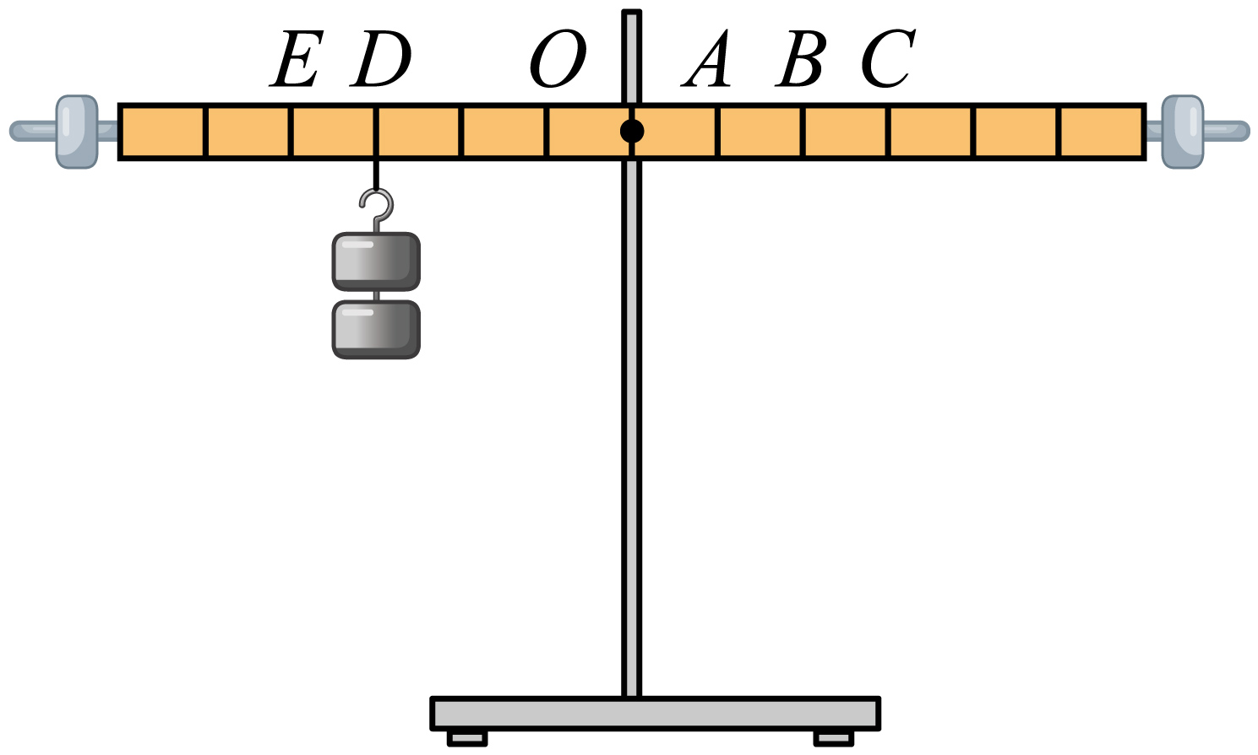
（1）安装好杠杆，发现左端低、右端高，应将平衡螺母向______调节，使之在水平位置平衡；
（2）D点悬挂两个钩码。A、B、C三点分别悬挂六个、三个、两个钩码，杠杆均能在水平位置平衡，这说明杠杆平衡时，力臂越大，对应的力越______，进一步实验，可归纳得出杠杆的平衡条件是______；
（3）保持D点悬挂钩码不变，在E点施加力使杠杆在水平位置平衡，为了使力最小，力的方向应______，这是因为此时______。
16. 按题目要求作图。
（1）如图甲，物体AB放在平面镜前，请作出物体AB在平面镜中所成的像。
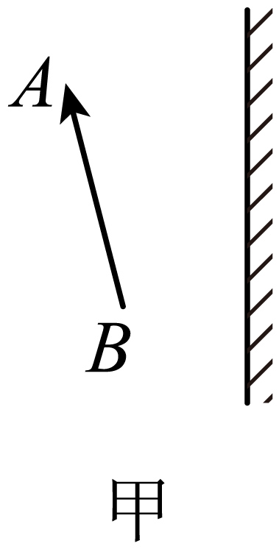
（2）如图乙，潜水艇模型悬浮在静止的水中，请画出它的受力示意图。
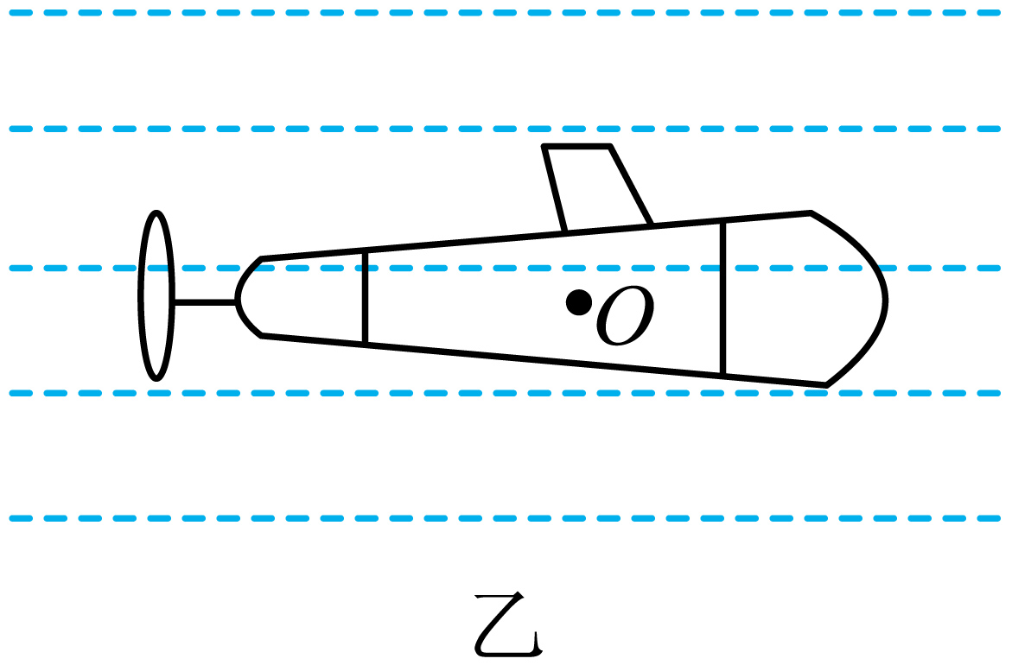
（3）如图丙，小磁针静止在通电螺线管右侧，请标出磁感线的方向和小磁针的S极。
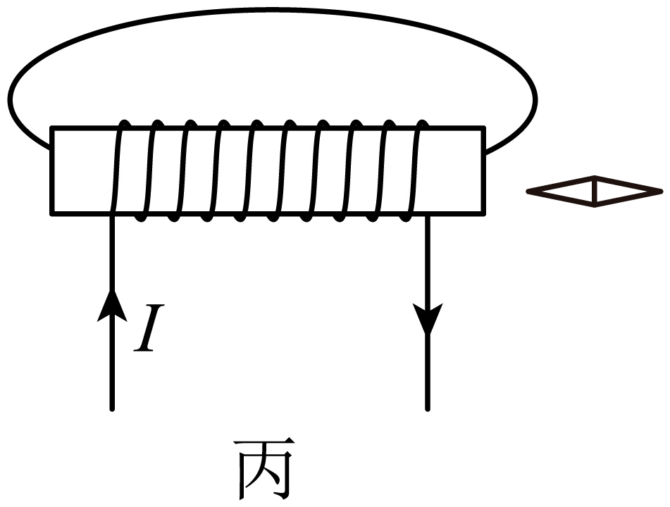
17. 福建舰是我国第三艘航母，其满载排水量为8.8×10⁴t。一架舰载机起飞后，福建舰排开水的体积减小了30m³。海水的密度取1.0×10³kg/m³，g取10N/kg。求：
（1）福建舰满载时排开水的体积和浮力；
（2）该舰载机受到的重力。
18. 如图为某家用电热器的简化电路图，R₁、R₂是电热丝，R₁=110Ω，虚线框内是温控开关，能在低温档和高温档间自动切换。当触点“1”与“2”接通时，处于低温档；当触点“1”与“2”“3”同时接通时，处于高温档。高温档功率是低温档功率的3倍。求：
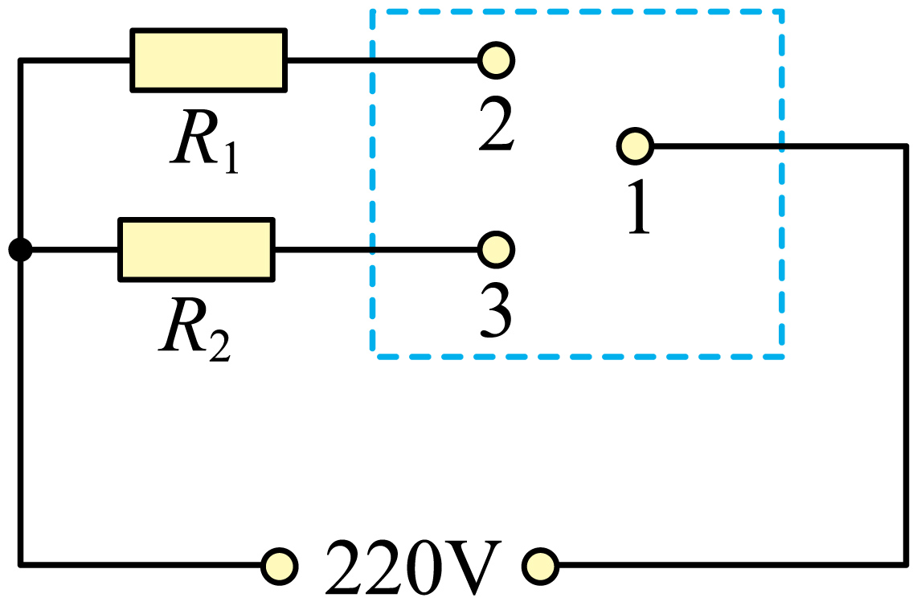
（1）低温档时，R₁中通过的电流及10s内放出的热量；
（2）高温档时，电阻R₂的功率。
19. 在“探究光的反射定律”实验中，平面镜水平放置，一块白色纸板竖直地立在平面镜上，纸板由P、Q两部分组成，可绕接缝ON翻折，如图所示。
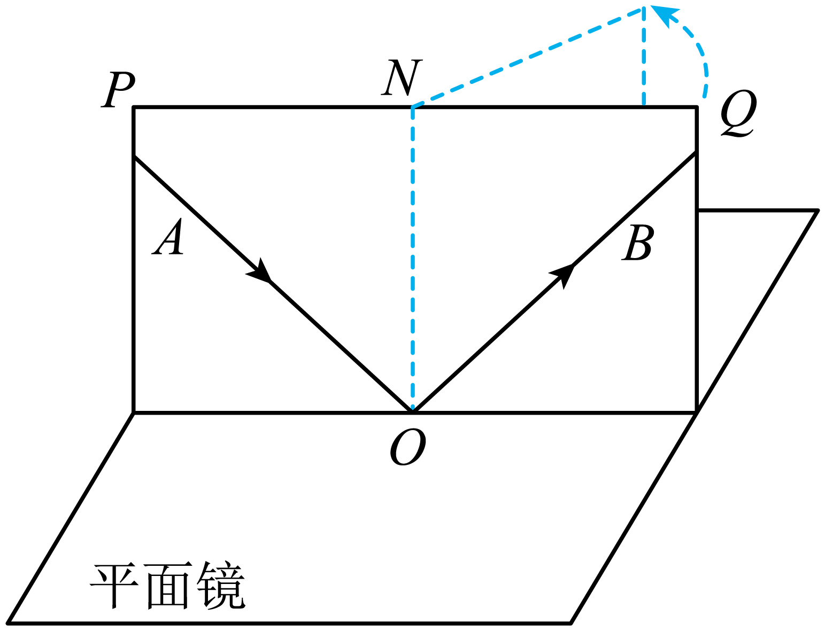
（1）一束激光紧贴纸板，沿AO射向镜面上的O点，反射后沿OB射出，纸板能显示激光路径，是因为激光在其表面发生了______反射；减小入射光与镜面的夹角，反射角变______；用另一束光沿BO方向入射，反射光沿OA方向射出，这表明在反射现象中光路是______的；
（2）将纸板Q向前或向后翻折，纸板上______看到反射光线，这说明反射光线、入射光线和法线在______；
（3）多次实验，在纸板上画出光线，为比较反射角与入射角的大小关系，接下来的操作是______。
20. 灯泡标有“2.5V 0.3A”字样，在测量其电阻大小的实验中，小军设计了如图甲所示的电路，电源电压3V保持不变，滑动变阻器的最大阻值为20Ω。
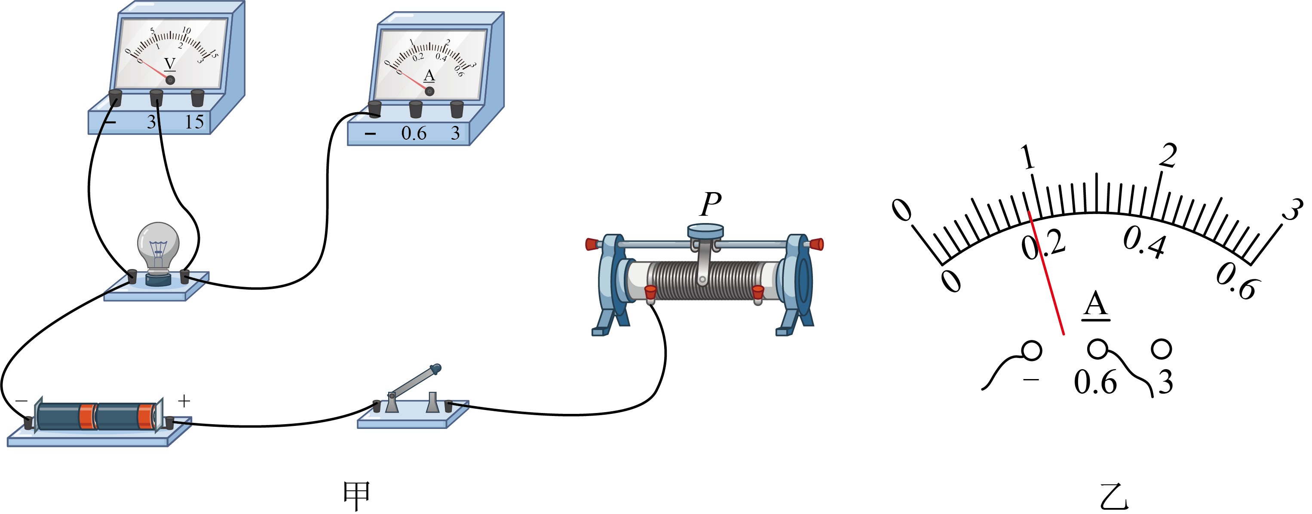
（1）请用笔画线代替导线，将图甲电路连接完整；
（2）闭合开关前，滑片应位于最______端。闭合开关，电压表示数为0.3V，电流表指针有偏转，灯泡不发光，这是因为______；
（3）移动滑片，灯泡发出微弱的光，此时电压表示数为0.6V，电流表示数如图乙，灯泡电阻为______Ω。继续移动滑片使灯泡正常发光，此时灯泡电阻约为______Ω；（均保留一位小数）
（4）小军分析实验数据，发现灯泡电阻是变化的。他想较准确估测灯泡未通电时的电阻，设计了以下三个方案。
方案一：闭合开关，移动滑片至灯泡即将发光，测出此时灯泡电阻R₁；
方案二：闭合开关，移动滑片至阻值最大端，测出此时灯泡电阻R₂；
方案三：完成方案一和方案二中测量，算出R₁、R₂的平均值。
你认为最合理的是方案______理由是______。
21. 小海同学在地质博物馆看到一块火山石，讲解员说，它是火山喷发过程中岩浆急骤冷却后形成的玻璃质熔岩，俗称浮石，具有保温、隔热、吸音、耐腐蚀、无污染等特点。小海拿起一块火山石，感觉到很“轻”，他猜想火山石内部可能具有多孔的结构。为了验证猜想，他购买了火山石进行实验，步骤如下：
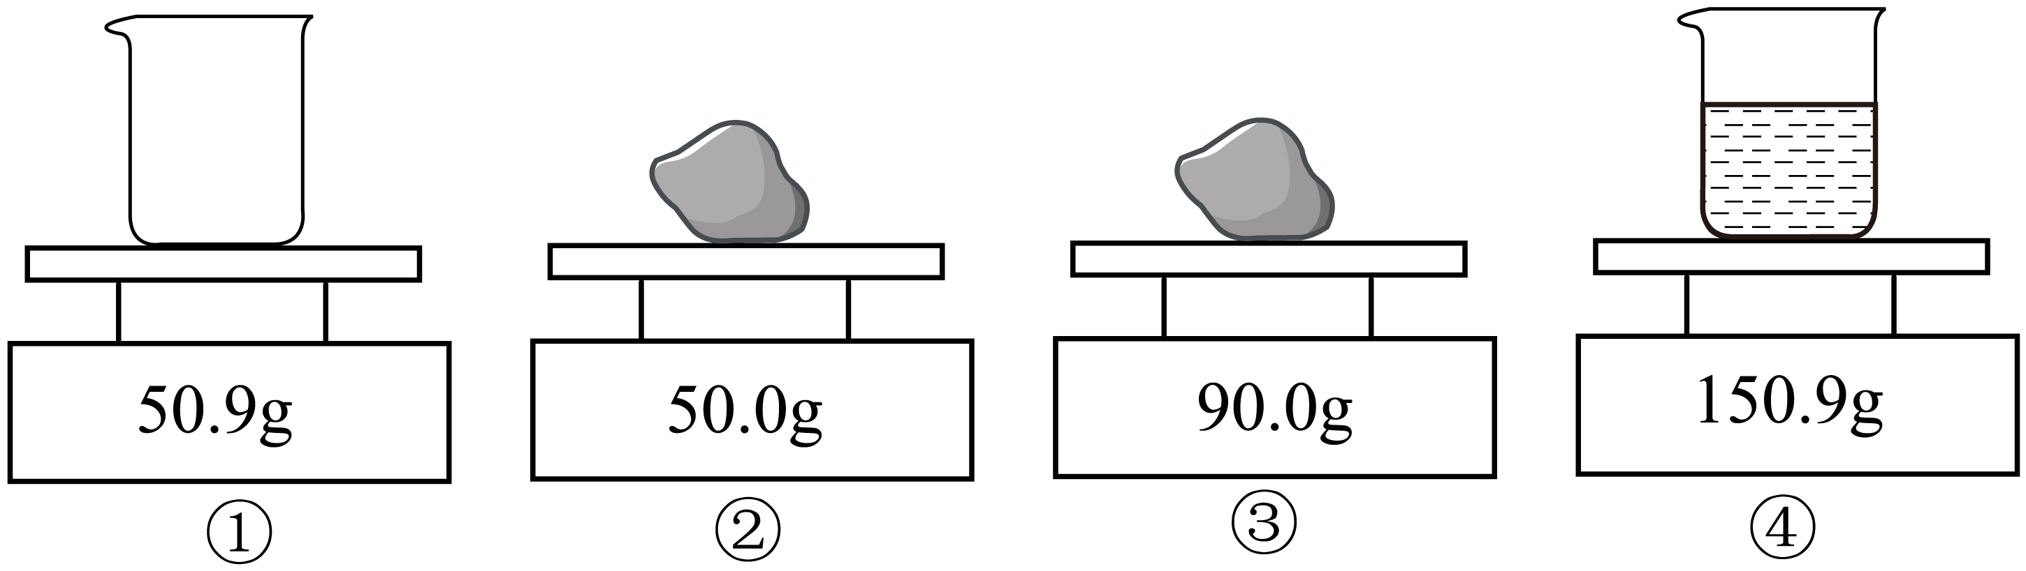
①用调节好的电子秤，测出空烧杯的质量m₁；
②测出火山石的质量m₂；
③将火山石浸没在水中数小时后取出，将其表面擦干，测出它的质量m₃，
④再将火山石浸没在装满水的容器中，用烧杯接住溢出的水，测出烧杯和溢出水的总质量m₄
（1）火山石具有保温、隔热、吸音的特点，可用来制造___________（写出一个即可）。
（2）分析___________（填写序号）两个步骤中的数据可知，小海的猜想是___________（选填“正确”或“错误”）的。
（3）火山石的密度为___________g/cm³，俗称“浮”石的原因是___________。
（4）实验中，若只进行①②④操作步骤，密度测量值偏___________，理由___________。
（5）你认为不同的火山石，密度一定相同吗？请判断并说出理由。___________。
22. 阅读短文，回答问题。
跨学科实践——制作智能垃圾箱模型
【任务要求】为保护环境、节约资源，同学们设计制作智能垃圾箱模型，实现对可回收垃圾收集、自动称量、压缩的目的。
【设计制作】任务一：设计制作称重系统。图甲是称重的原理图，电源为恒流源，能始终提供大小恒定的电流，压力传感器的电阻的阻值与压力的关系图线如图乙所示。某次测试中，将1kg的物体放在压力传感器上，电压表示数为8V。电压表示数能反映回收垃圾质量的大小，可在电压表上标注对应的质量值。（g取10N/kg）
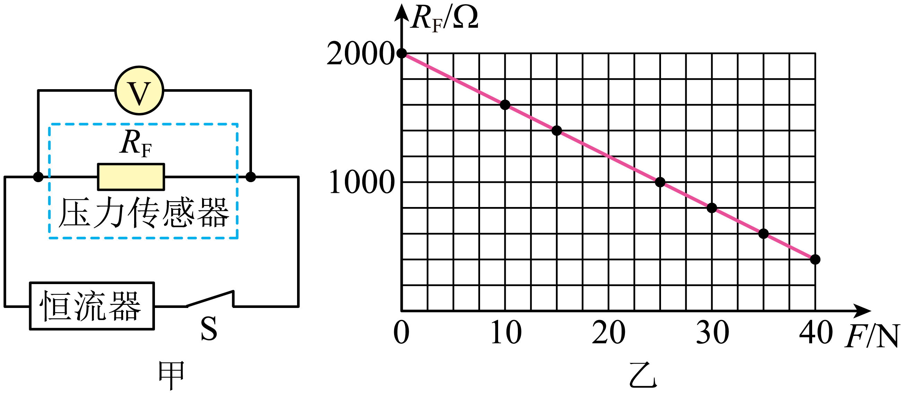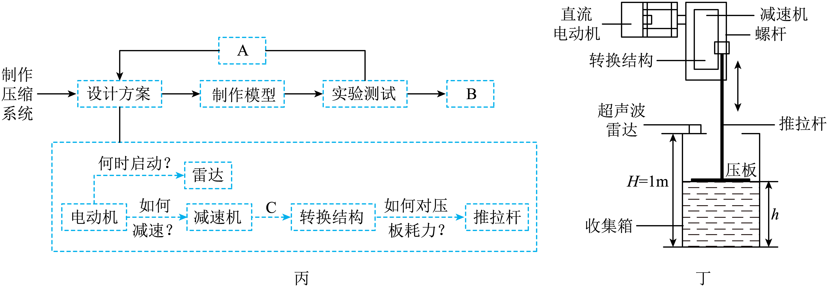
任务二：设计制作压缩系统。图丙是设计制作的工作流程图。
图丁为压缩系统的模型图。当雷达监测到回收物高度超过预设值时，压缩系统启动，电动机通过减速机带动转换结构中的螺杆转动，螺杆将转动转化为推拉杆向下的直线运动。从而使压板在收集箱内移动。压缩系统的部分参数如下表，“导程”指螺杆每旋转一周推拉杆移动的直线距离，“减速机的速比”指电动机的转速与减速机的输出转速的比值，“电动机效率”指电动机将电能转化为机械能的效率。设电动机的输出功率等于减速机的输出转速、导程以及推拉杆的推力三者的乘积。
电动机额定功率/W | 60 | 导程/（m·r⁻¹） | 1.2×10⁻²
电动机的额定转速/（r·s⁻¹） | 60 | 减速机的速比 | 20
电动机的效率/% | 90 | 压板的质量/kg | 10
【交流评价】同学间交流，对模型制作过程中遇到的问题、使用效果和创新改进等方面进行评价。
（1）雷达发射的超声波是由声源______产生的，改变电动机中的______方向可改变压板运动的方向；
（2）“交流评价”“反思改进”是工作流程图中的两个环节，其中环节A为______；C处提出的问题是______；
（3）关于本次实践活动，下列说法正确的是___________；
A. 压力传感器受到压力越大，通过它的电流越大
B. 压力传感器受到的压力越大，它的阻值越大
C. 电压表刻度上标注的质量值从左向右逐渐变大
D. 当电压表示数为6V时，可回收物质量为2kg
（4）若预设值为0.66H，雷达发射至接收到超声波的时间间隔小于______s时，电动机启动。电动机以额定功率工作时，压板与回收物的接触面积为800cm²，则压板对回收物的压强为______Pa；（超声波速度取340m/s）
（5）实验测试完成后，同学们对模型存在的问题和需要改进的地方进行了交流。他们认为若要使模型中的称重装置测量更精确，可采取的方法是______；请对模型的设计再提出一个改进的建议或创新方法______。
南通市2025年初中毕业、升学考试试卷
物理
注意事项：
考生在答题前请认真阅读本注意事项：
1.本试卷共6页，满分为90分，考试时间为90分钟。考试结束后，请将本试卷和答题卡一并交回。
2.答题前，请务必将自己的姓名、考试证号用0.5毫米黑色字迹的签字笔填写在试卷及答题卡上指定的位置。
3.答案必须按要求填涂、书写在答题卡上，在试卷、草稿纸上答题一律无效。
第Ⅰ卷（选择题共20分）
第Ⅰ卷共10小题，每小题2分，共20分。每小题给出的四个选项中只有一个选项正确。答案请按要求填涂在答题卡上。
【1题答案】
【答案】B
【2题答案】
【答案】D
【3题答案】
【答案】C
【4题答案】
【答案】C
【5题答案】
【答案】A
【6题答案】
【答案】A
【7题答案】
【答案】B
【8题答案】
【答案】D
【9题答案】
【答案】C
【10题答案】
【答案】B
第Ⅱ卷（非选择题共70分）
第Ⅱ卷共12小题，共70分。答案请按要求书写在答题卡上。
【11题答案】
【答案】 ①.
增大摩擦 ②.
运动 ③.
惯性
【12题答案】
【答案】（1） ①. 分子在不停地做无规则运动 ②. 不变
（2） ①. 不变 ②. 放
【13题答案】
【答案】 ①.
电磁波 ②.
相互 ③.
运动状态 ④.
电
【14题答案】
【答案】（1） ①. 400 ②. 3.6×10⁶
（2） ①. 500 ②. 用电器 ③. 140
【15题答案】
【答案】（1）右 （2） ①. 小 ②. 动力×动力臂=阻力×阻力臂
（3） ①. 竖直向上 ②. 力臂最大
【16题答案】
【答案】（1）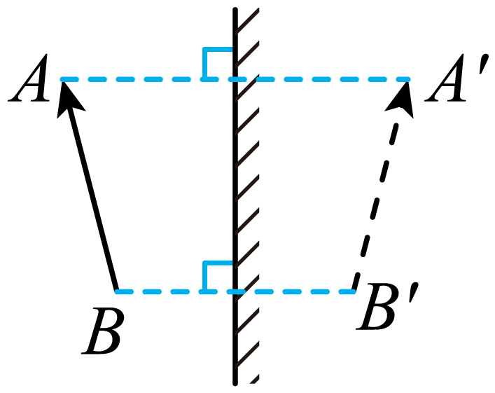 （2）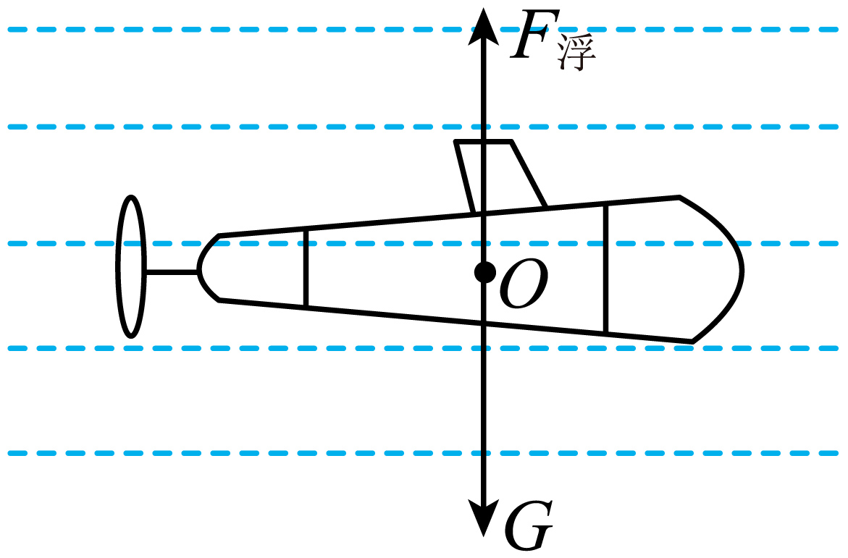
（3）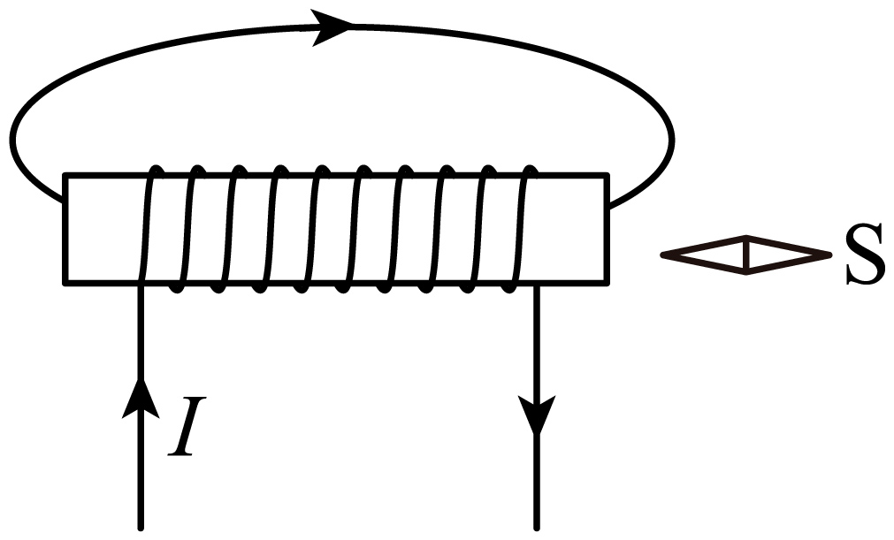
【17题答案】
【答案】（1）
，
（2）
【18题答案】
【答案】（1）4400J （2）880W
【19题答案】
【答案】（1） ①. 漫 ②. 大 ③. 可逆
（2） ①. 不能 ②. 同一平面
（3）利用量角器测出入射角和对应反射角的大小，比较反射角与入射角的大小关系
【20题答案】
【答案】（1）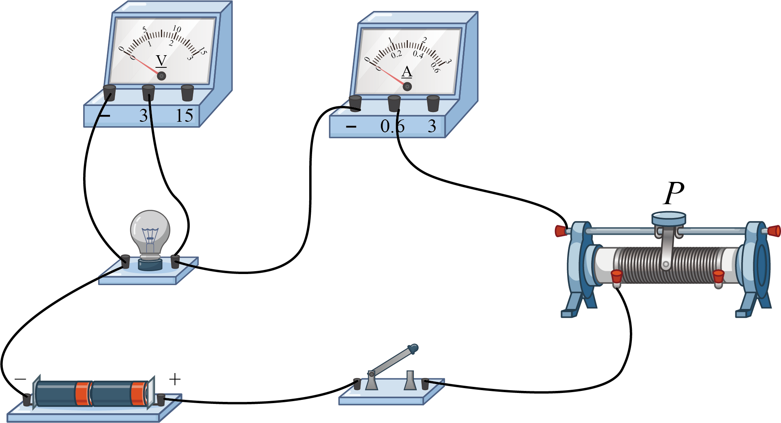 （2） ①. 右 ②. 滑动变阻器接入电路阻值过大
（3） ①. 3.3 ②. 8.3
（4） ①. 二 ②. 见详解
【21题答案】
【答案】（1）建筑物外墙
（2） ①. ②③ ②. 正确
（3） ①. 0.5 ②. 见解析
（4） ①. 大 ②. 见详解
（5）见详解
【22题答案】
【答案】（1） ①. 振动 ②. 电流
（2） ①. 交流评价 ②. 如何启动电动机并带动压板施力
（3）C （4） ①. 0.002 ②. 2×10⁴
（5） ①. 对传感器进行校准 ②. 加装自动分拣或分类识别等功能

